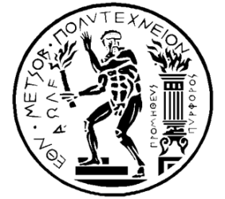 | Ε Θ Ν Ι Κ Ο Μ Ε Τ Σ Ο Β Ι Ο Π ΟΛ Υ Τ Ε Χ Ν Ε Ι Ο  ΓΕΝΙΚΗ ΔΙΕΥΘΥΝΣΗ ΔΙΟΙΚΗΤΙΚΗΣ ΣΤΗΡΙΞΗΣ ΚΑΙ ΣΠΟΥΔΩΝ  ΔΙΕΥΘΥΝΣΗ ΜΕΡΙΜΝΑΣ  ΜΟΥΣΙΚΟ ΤΜΗΜΑ  Πατησίων 42, Αθήνα – Κτ. Τεχνικής Υπηρεσίας, 3^{ος} όροφος – ΩΔΕΙΟ  Τηλ. : 210-7721809, 210-7721895, 210-7724004 Fax : 210-7724282  email: moysikotmimaemp@mail.ntua.gr

Α Ν Α Κ Ο Ι Ν Ω Σ Η
Για τους φοιτητές και εργαζόμενους στο ΕΜΠ

ΜΑΘΗΜΑΤΑ ΧΟΡΕΥΤΙΚΟΥ ΤΟΜΕΑ

Ενημερώνονται τα μέλη της Πολυτεχνειακής Κοινότητας που υπηρετούν στο ΕΜΠ και οι φοιτητές ότι τα μαθήματα Χορού αρχίζουν στις 8-10-2018 στην Αίθουσα του Χορευτικού Τομέα στην Πολυτεχνειούπολη Ζωγράφου (η αίθουσα βρίσκεται δεξιά από το κεντρικό εστιατόριο).

Πρόγραμμα και Αιτήσεις εγγραφών θα βρείτε στο site του Χορευτικού Τομέα dance.ntua.gr

Πληροφορίες στα τηλ. του Μουσικού Τμήματος ΕΜΠ
210-7721809 , 210-7723463 , 210-7724004

